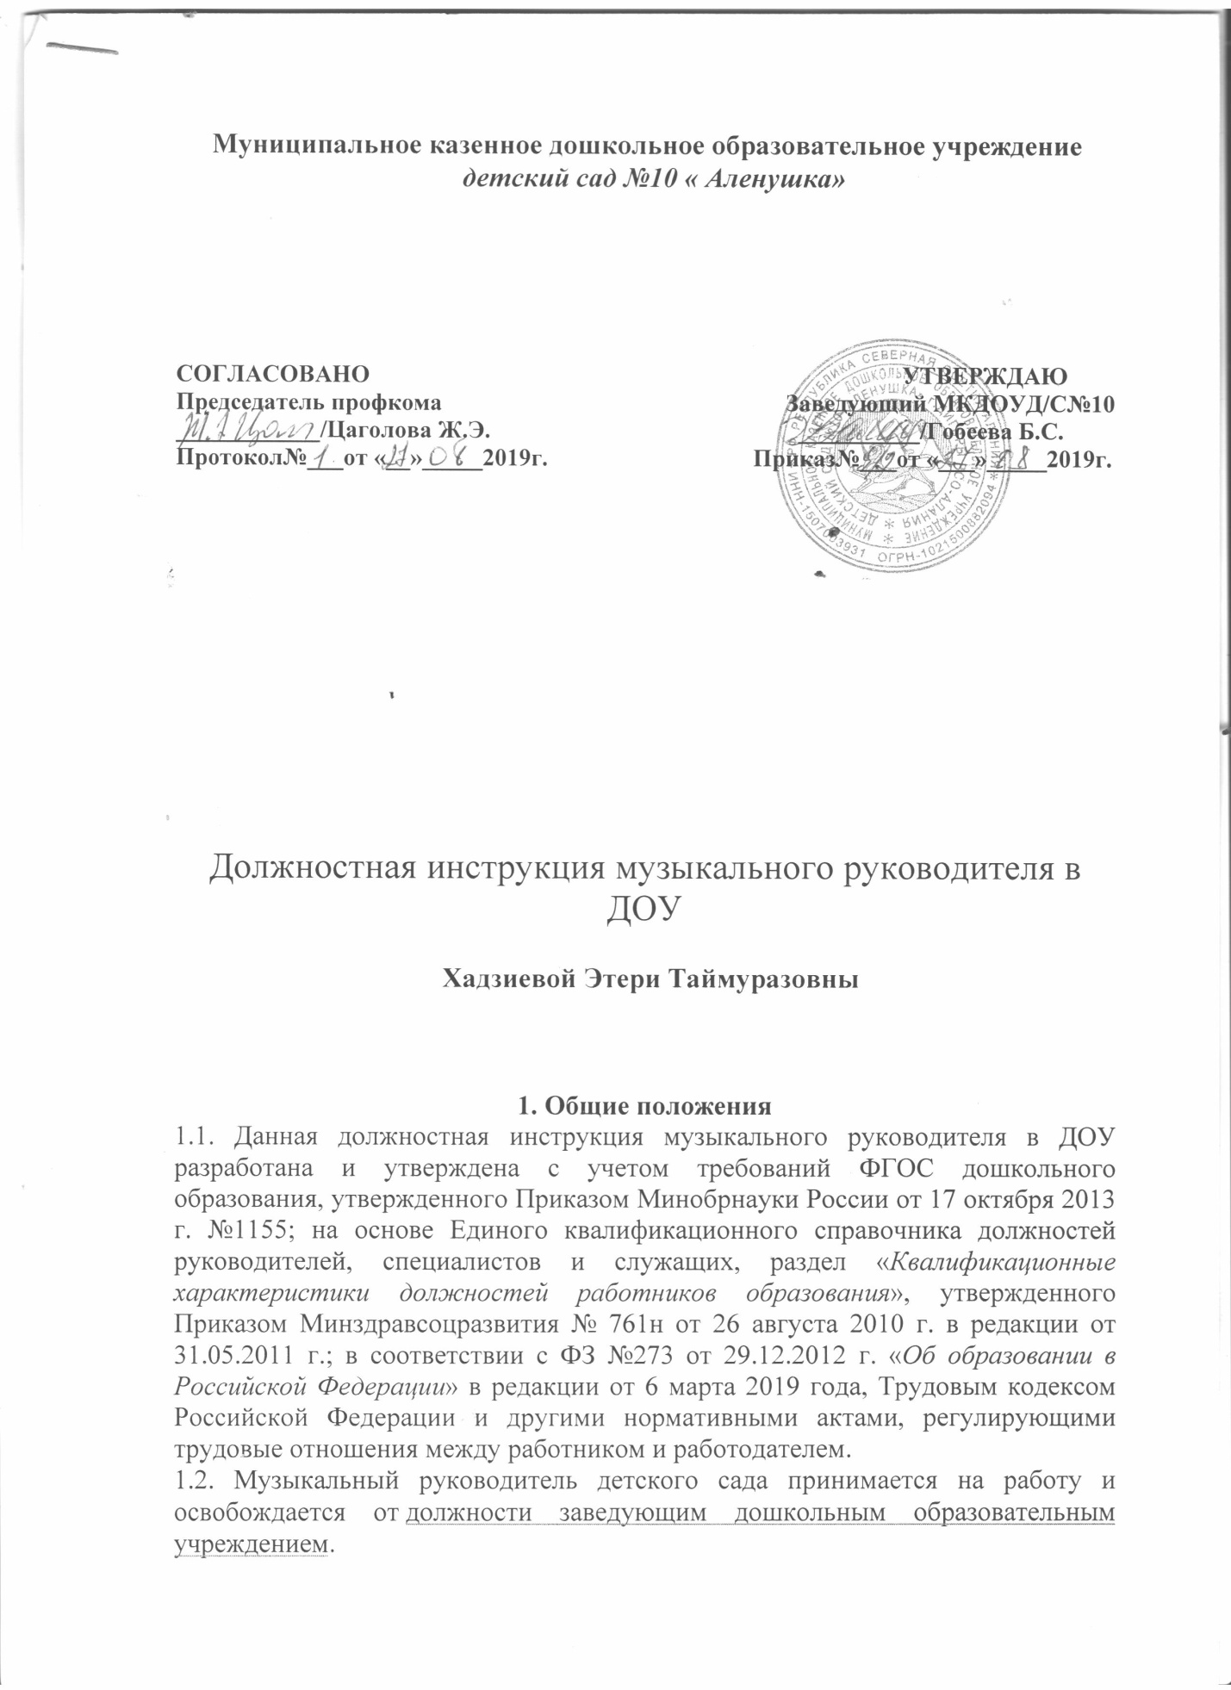

1.3. Музыкальный руководитель ДОУ должен иметь высшее профессиональное образование или среднее профессиональное образование по направлению подготовки "Образование и педагогика", профессионально владеть техникой исполнения на музыкальном инструменте без предъявления требований к стажу работы.
1.4. Музыкальный руководитель ДОУ непосредственно подчиняется заведующему и старшему воспитателю дошкольного образовательного учреждения.
1.5. Музыкальный руководитель детского сада должен руководствоваться:
- Конституцией Российской Федерации;
- Федеральным законом «Об образовании в Российской Федерации»;
- законодательными актами Российской Федерации, региона и муниципалитета;
- Порядком организации и осуществления образовательной деятельности по основным общеобразовательным программам - образовательным программам дошкольного образования;
- правилами и нормами охраны труда и противопожарной безопасности;
- СанПиН 2.4.1.3049-13 «Санитарно-эпидемиологические требования к устройству, содержанию и организации режима работы дошкольных образовательных организаций»;
- инструкцией по охране труда музыкального руководителя ДОУ, инструкцией по охране жизни и здоровья детей в дошкольном образовательном учреждении;
- Федеральным государственным образовательным стандартом дошкольного образования (ФГОС ДО);
- Уставом и другими локальными актами дошкольного образовательного учреждения;
- приказами и распоряжениями заведующего ДОУ;
- Также педагог должен руководствоваться должностной инструкцией музыкального руководителя детского сада, трудовым договором, договором с родителями (законными представителями) воспитанников.
1.6. Музыкальный руководитель ДОУ должен знать:
- приоритетные направления развития образовательной системы Российской Федерации, региона и муниципалитета;
- законы и другие нормативные правовые акты, регламентирующие образовательную деятельность;
- педагогику и психологию, возрастную физиологию, анатомию, основы санитарии и гигиены;
- требования должностной инструкции музыкального руководителя ДОУ в соответствии ФГОС ДО;
- индивидуальные и возрастные особенности развития детей, музыкального восприятия, эмоций, моторики и музыкальных возможностей детей разного возраста;
- методы и формы мониторинга музыкально-художественной деятельности воспитанников, приобщения их к музыкальному искусству;
- музыкальные произведения детского репертуара;
- современные образовательные музыкальные технологии;
- достижения мировой и отечественной музыкальной культуры;
- способы убеждения, аргументации своей позиции, установления контактов с воспитанниками разного возраста, их родителями (законными представителями) и коллегами по работе;
- основы экологии, экономики, социологии, педагогическую этику;
- трудовое законодательство Российской Федерации;
- основы работы с текстовыми и графическими редакторами, электронными таблицами, электронной почтой и web-браузерами, мультимедийным оборудованием, различными музыкальными редакторами;
- правила внутреннего трудового распорядка, утвержденные в дошкольном образовательном учреждении;
- правила и нормы охраны труда и пожарной безопасности;
- инструкцию по охране жизни и здоровья детей;
- санитарно-эпидемиологические требования, предъявляемые к организации образовательного процесса.
1.7. Музыкальный руководитель детского сада должен знать и соблюдать Конвенцию ООН о правах ребенка.
2. Должностные обязанности
Музыкальный руководитель:
2.1. Осуществляет развитие музыкальных способностей воспитанников с учетом их психолого-физиологических особенностей, специфики предмета и требований ФГОС начального и основного общего образования к преподаванию музыки.
2.2. Формирует их эстетический вкус, используя разные виды и формы организации музыкальной деятельности.
2.3. Координирует работу педагогического персонала и родителей (лиц, их заменяющих) по вопросам музыкального воспитания детей, определяет направления их участия в развитии музыкальных способностей с учетом индивидуальных и возрастных особенностей воспитанников, а также их творческих способностей.
2.4. Определяет содержание образовательной деятельности музыкального характера с учетом возраста, подготовленности, индивидуальных и психофизических особенностей воспитанников, используя современные формы и методы развития, образовательные, музыкальные технологии, достижения мировой и отечественной музыкальной культуры, современные методы оценивания достижений воспитанников.
2.5. Музыкальный руководитель участвует:
- в разработке образовательной программы дошкольного образовательного учреждения;
- в организации и проведении массовых мероприятий с воспитанниками в рамках образовательной программы детского сада (музыкальные вечера, развлечения, пение, хороводы, танцы, показ кукольного и теневого театра и другие мероприятия);
- в организации и проведении спортивных мероприятий с воспитанниками, обеспечивая их музыкальное сопровождение;
- в проведении утренней гимнастики с воспитанниками;
- в организации и проведении интегрированных, итоговых и других видов занятий совместно с педагогами, воспитателями и специалистами дошкольного образовательного учреждения;
- в организации игровой деятельности во второй половине дня, проведение музыкально-дидактических игр с пением, театрализованных игр, музыкально-ритмических игр;
- в оснащении развивающей предметно-пространственной среды для реализации образовательной области «Художественно-эстетическое развитие» в музыкальном и театральном зале, в групповых помещениях детского сада и способствующей развитию инициативы и самовыражения воспитанников;
- в проведении родительских собраний и других форм взаимодействия с семьей;
- в педсоветах и других формах методической работы в ДОУ, методических объединениях, семинарах и других мероприятиях;
- в процедуре мониторинга в начале учебного года — для определения зоны образовательных потребностей каждого воспитанника и в конце учебного года — в выявлении уровня достижений каждым воспитанником промежуточных и итоговых показателей освоения образовательной области «Художественно-эстетическое развитие», динамики формирования интегративного качества «Овладевший необходимыми умениями и навыками музыкальной деятельности».
2.6. Изучает индивидуальные особенности, способности, интересы и склонности воспитанников с целью создания условий для обеспечения их развития в соответствии с возрастной нормой, роста их познавательной мотивации и становления учебной самостоятельности, формирования компетентностей, используя разнообразные формы, приемы, методы и средства обучения, современные образовательные технологии, включая информационные, а также цифровые образовательные ресурсы, обеспечивая уровень подготовки воспитанников;
2.7. Обеспечивает охрану жизни и здоровья воспитанников во время образовательного процесса.
2.8. Выполняет правила по охране труда и пожарной безопасности.
2.9. Обеспечивает выполнение программы музыкального воспитания детей с учетом индивидуальных особенностей воспитанников.
2.10. Отвечает за оснащение музыкального зала разнообразными пособиями и разработками непосредственно образовательной деятельности по музыкальному воспитанию, развлечений, инсценировок.
2.11. Проводит работу среди воспитателей ДОУ по вопросам музыкального развития:
- обучает исполнительским навыкам и умениям (играть на детских музыкальных инструментах, петь, красиво двигаться);
- консультирует по вопросам методики музыкального воспитания;
- помогает при планировании мероприятий музыкально-эстетического цикла и создании условий для самостоятельной музыкальной деятельности;
- с целью расширения музыкального кругозора проводит семинары-практикумы, консультации, лекции-концерты, выставки для детей, родителей и педагогов;
- помогает в подборе музыкального репертуара для сопровождения режимных процессов.
2.12. Не менее двух раз в год изучает уровень музыкального развития каждого воспитанника (используя диагностическую методику, определенную образовательной программой ДОУ), на основе результатов которой составляет перспективные планы непосредственно образовательной деятельности и индивидуальной работы.
2.13. Ведет индивидуальную работу с детьми по развитию певческих навыков, движений, обучению игре на детских музыкальных инструментах.
2.14. Осуществляет дифференцированный подход к музыкальному воспитанию на основе совместного перспективного планирования с учителем-логопедом, педагогом-психологом и воспитателями, с учетом возрастных и индивидуально-психологических особенностей детей, имеющих отклонения в развитии и в соответствии с программно-методическими указаниями.
2.15. Осуществляет взаимосвязь со всеми специалистами ДОУ.
2.16. Представляет опыт своей работы на окружных, городских, краевых мероприятиях и в рамках своего учреждения.
2.17. Постоянно совершенствует свое профессиональное мастерство, методические приемы работы с детьми через самообразование и посещение городских методических мероприятий.
3. Права
3.1. Музыкальный руководитель детского сада имеет права, предусмотренные Трудовым кодексом Российской Федерации, Федеральным законом «Об образовании в Российской Федерации», «Типовым положением о дошкольной образовательной организации», Уставом дошкольного образовательного учреждения, Коллективным договором и другими локальными актами ДОУ.
3.2. Музыкальный руководитель ДОУ в пределах своей компетенции имеет право:
- принимать участие в работе творческих групп;
- устанавливать деловые контакты со сторонними организациями;
- вносить свои предложения по улучшению образовательного процесса в дошкольном образовательном учреждении;
- вносить свои предложения в процессе разработки образовательной программы и годового плана ДОУ;
- самостоятельно определять конкретные задачи работы с детьми, педагогами и родителями; выделять приоритетные направления деятельности в определенный период; выбирать и использовать современные методики музыкального воспитания, учебные пособия и материалы в соответствии с реализуемой в ДОУ программой;
- представлять свой профессиональный опыт работы на педагогических советах, методических объединениях, родительских собраниях, отчетных итоговых мероприятиях, и в печатных изданиях специализированной направленности;
- знакомиться с проектами решений заведующего дошкольным образовательным учреждением, которые касаются его профессиональной деятельности;
- требовать от администрации детского сада создания условий, необходимых для выполнения своих профессиональных обязанностей;
- участвовать в работе органов самоуправления;
- своевременно повышать уровень своей квалификации.
3.3. Музыкальный руководитель имеет право на защиту профессиональной чести и достоинства, знакомиться с жалобами и другими документами, содержащими оценку его работы, давать по ним объяснения.
3.4. Музыкальный руководитель имеет право отказаться от выполнения распоряжений администрации ДОУ в тех случаях, когда они противоречат профессиональным этическим принципам или основным задачам его работы.
3.5. Музыкальный руководитель имеет право информировать заведующего детским садом, заместителя заведующего по административно-хозяйственной работе (завхоза) о приобретении необходимых в образовательной деятельности детских музыкальных инструментов, развивающих и демонстрационных средств, о необходимости проведения ремонта музыкального оборудования, инструментов, помещения музыкального зала (при необходимости).
3.6. Музыкальный руководитель имеет право на социальные гарантии и льготы, предусмотренные законодательством РФ и учредительными документами.
4. Ответственность
4.1. Музыкальный руководитель несет ответственность (в порядке, установленном законодательством Российской Федерации):
- за некачественную или не в полном объеме реализацию образовательной программы в соответствии с годовым планом;
- за жизнь и здоровье воспитанников во время образовательного процесса;
- за нарушение прав и свобод ребенка;
- за неисполнение (ненадлежащее исполнение) своих должностных обязанностей, предусмотренных настоящей инструкцией, в пределах, определенных действующим трудовым законодательством РФ;
- за вред, причиненный личности или имуществу гражданина, а также ДОУ, или причинение морального вреда действиями, нарушающими личные неимущественные права, а также в других случаях, предусмотренных гражданским законодательством РФ.
4.2. За применение, в т. ч. однократное, методов воспитания, связанных с физическим и (или) психическим насилием над личностью воспитанника, музыкальный руководитель освобождается от занимаемой должности в соответствии с трудовым законодательством РФ и Законом РФ «Об образовании».
4.3. За нарушение правил техники безопасности при эксплуатации аудио- и видео- оборудования, пожарной безопасности, охраны труда, санитарно-гигиенических правил музыкальный руководитель привлекается к административной ответственности в порядке и случаях, предусмотренных административным законодательством РФ.
4.4. За виновное причинение ДОУ или участникам образовательного процесса ущерба в связи с исполнением (неисполнением) своих должностных обязанностей музыкальный руководитель несет материальную ответственность в порядке и пределах, установленных трудовым законодательством РФ.
4.5. В случае нарушения Устава дошкольного образовательного учреждения, условий Коллективного договора, Правил внутреннего трудового распорядка, данной должностной инструкции, приказов заведующего ДОУ, музыкальный руководитель подвергается дисциплинарным взысканиям в порядке, определенном трудовым законодательством РФ.
5. Регламент взаимоотношений и связи по должности
Музыкальный руководитель в детском саду:
5.1. Работает в режиме нормированного рабочего дня по утвержденному графику, составленному исходя из 24-часовой рабочей недели, самопланирования и отчетности деятельности, участия в обязательных плановых мероприятиях ДОУ на которые не установлены нормы выработки.
5.2. Выступает на совещаниях, педагогических советах, других мероприятиях по вопросам воспитания и образования воспитанников дошкольного образовательного учреждения.
5.3. Информирует заведующего детским садом, заместителя директора по административно-хозяйственной работе (завхоза) обо всех недостатках в обеспечении образовательного процесса. Вносит свои предложения по устранению недостатков и по оптимизации работы музыкального руководителя.
5.4. Получает от администрации ДОУ документы нормативно-правового и организационно-методического характера, знакомится под расписку с соответствующими приказами, инструкциями, положениями.
5.5. Осуществляет систематический обмен информацией по вопросам, входящим в его компетенцию, с администрацией и педагогическими работниками детского сада.
